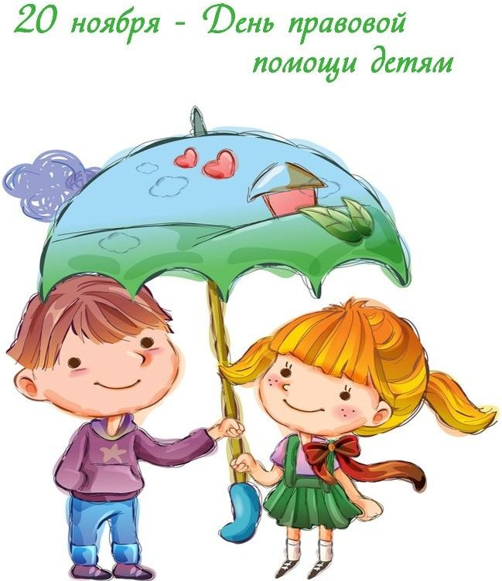

20 ноября Ассоциация юристов России совместно с Министерством юстиции Российской Федерации проводит Всероссийский День правовой помощи детям, приуроченный к Всемирному дню ребенка. Всемирный день ребенка задумывался не просто как праздник, но и как день, который помог бы обратить внимание общественности на проблемы детей во всем мире, а также на взаимопонимание между миром детей и миром взрослых.
В настоящее время Всемирный день ребенка празднуется в 145
государствах всего земного шара. Праздник посвящен деятельности, направленной на обеспечение благополучия детей во всем мире.
20 ноября 1959 года была принята первая Декларация прав ребенка, которая провозглашала равные права детей в области образования, воспитания, духовного и физического развития, социального обеспечения независимо от национальности, цвета кожи, имущественного положения, общественного происхождения и т.п.
20 ноября 1989 года, когда была подписана Конвенция о правах ребенка, она приняла статус международного правового документа. Именно поэтому название праздника иногда именуется как Международный день прав ребенка.
Декларация прав ребенка призывала всех родителей, органы власти, государственных деятелей, любые организации признать права и свободы ребенка, соблюдать их и всеми силами содействовать их осуществлению.

ДЕНЬ

ПРАВОВОЙ ПОМОЩИ ДЕТЯМ

2021

Нормативные основы защиты прав детства
К основным
международным документам ЮНИСЕФ, касающимся прав детей относятся:
– Декларация прав ребенка (1959)
- Конвенция ООН о правах ребенка (1989)
- Всемирная декларация об обеспечении выживания, защиты и развития детей (1990)
Декларация прав ребенка
является первым
международным документом. В
10 принципах, изложенных в Декларации, провозглашаются права детей: на имя, гражданство, любовь, понимание, материальное обеспечение, социальную защиту и предоставление возможности получать
образование, развиваться физически, нравственно и духовно в условиях свободы и достоинства.
Особое внимание в Декларации уделяется защите ребенка. На основе Декларации прав ребенка был разработан международный документ – Конвенция о правах ребенка.
Конвенция о правах ребенка состоит из преамбулы и 54 статей, детализирующих права каждого человека в возрасте до 18 лет на полное развитие своих возможностей в условиях, свободных от голода и нужды, жестокости, эксплуатации и других форм злоупотреблений.
Конвенция признает за каждым ребенком независимо от расы, цвета кожи, пола, языка, религии, политических или иных убеждений, национального, этнического и социального происхождения – юридическое право:
- на воспитание;
- на развитие;
- на защиту;
- на активное участие в жизни общества.
Конвенция увязывает права ребенка с правами и обязанностями
родителей и других лиц, несущих ответственность за жизнь детей, их развитие и защиту, и предоставляет ребенку право на участие в принятии решений, затрагивающих его настоящее и будущее.
На основе Конвенции разрабатываются нормативно- правовые документы федерального и регионального уровней.
Для создания и развития механизма реализации прав ребенка на защиту, декларированных в Конвенции и гарантированных Конституцией РФ, принят целый ряд законодательных актов – Семейный Кодекс РФ, Закон «Об основных гарантиях прав ребенка в РФ», Закон «Об образовании».
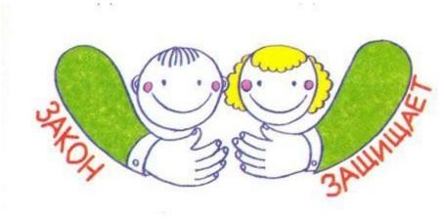
Уполномоченный по правам ребенка по Волгоградской области
Болдырева Нина Николаевна
г. Волгоград, ул. Пушкина, д.14,
(8442) 30-84-64

